Trường: Giáo viên:

Tổ:

**BÀI 7 – TRÌNH BÀY DỮ LIỆU BẰNG BIỂU ĐỒ**

Tin học Lớp 8

Thời gian thực hiện: 2 tiết

1. **MỤC TIÊU**

**1. Về kiến thức:**

* Nêu được một số tình huống thực tế cần sử dụng các chức năng tạo biểu đồ.
* Thực hiện được các thao tác tạo biểu đồ của phần mềm bảng tính.

**2. Về năng lực:**

* Giải quyết vấn đề với sự hỗ trợ của công nghệ thông tin và truyền thông: Sử dụng được chức năng tạo biểu đồ của chương trình bảng tính để giải quyết một số tình huống thực tế (NLc).

**3. Phẩm chất:**

* Rèn luyện phẩm chất chăm chỉ, kiên trì thông qua hoạt động luyện tập, thực hành tạo biểu đồ trong chương trình bảng tính.

1. **THIẾT BỊ DẠY HỌC VÀ HỌC LIỆU**

* GV:
  + Bài giảng điện tử, phòng máy tính sẵn sàng để HS thực hành.
* HS:
  + Tìm hiểu trước nội dung của bài học.

1. **Tiến trình dạy học**
2. **Hoạt động khởi động: (5 phút)**

a) *Mục tiêu*: HS hình thành nội dung bài học.

b) *Nội dung*:

HS nhận xét về hai cách trình bày Hình 7.1 và Hình 7.2.

c) *Sản phẩm*: Câu trả lời của HS

d) *Tổ chức thực hiện*

* Chuyển giao nhiệm vụ: HS ngồi theo nhóm (2-3HS/nhóm). HS quan sát và nhận xét về hai cách trình bày dữ liệu ở Hình 7.1 và Hình 7.2
* Thực hiện nhiệm vụ: HS thảo luận nhóm đưa ra câu trả lời
* Báo cáo, thảo luận: GV gọi một số nhóm đưa ra ý kiến. GV phân tích và tổng hợp các ý kiến của HS
* Kết luận, nhận định: Mọi câu trả lời của HS đều được ghi nhận, GV dẫn dắt vào hoạt động 1 của nội dung hình thành kiến thức bài học.

1. **Hoạt động 1: Trình bày dữ liệu bằng biểu đồ (20 phút)**

a) *Mục tiêu*:

HS thấy được ưu điểm của việc trình bày dữ liệu bằng biểu đồ trong những tình huống yêu cầu so sánh hoặc chỉ ra xu hướng của dữ liệu.

b) *Nội dung*: HS ngồi theo vị trí nhóm đã được phân công, thảo luận và đưa ra câu trả lời ở hoạt động 1. GV gọi đại diện một số nhóm lên trình bày và trả lời các câu hỏi yêu cầu của GV. GV tổ chức hoạt động đọc để thấy được ý nghĩa của trình bày dữ liệu bằng biểu đồ, hiểu được ý nghĩa của mỗi loại biểu đồ để sử dụng từng loại biểu đồ trong những tình huống cụ thể của bài toán thực tiễn. GV tổ chức nhận xét, đánh giá kết quả hoạt động

c) *Sản phẩm*: Câu trả lời của học sinh.

d) *Tổ chức thực hiện:*

* Chuyển giao nhiệm vụ:
  + HS được ngồi theo nhóm đã được phân công.
  + Các nhóm thảo luận và trả lời câu hỏi phần hoạt động 1:

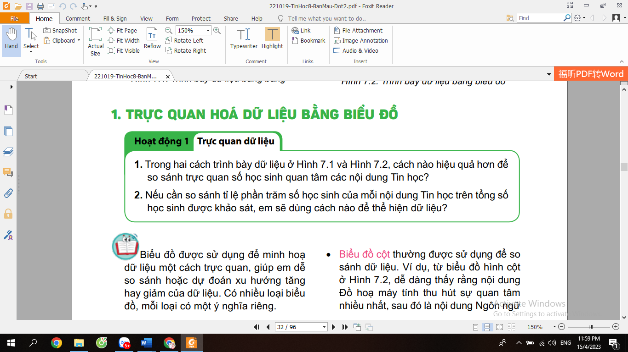

* + HS đọc và so sánh với câu trả lời ở Hoạt động 1 để hiểu được ý nghĩa của trình bày dữ liệu bằng biểu đồ, đồng thời hiểu được ý nghĩa của mỗi loại biểu đồ để sử dụng từng loại biểu đồ trong những tình huống cụ thể của bài toán thực tiễn.
  + HS thảo luận để trả lời câu hỏi phần củng cố kiến thức
* *Thực hiện nhiệm vụ*: Các nhóm thảo luận và trả lời câu hỏi, thực hiện theo yêu cầu
* *Báo cáo, thảo luận*: GV cho các nhóm báo cáo kết quả và tiến hành đánh giá.
* *Kết luận và nhận định*:

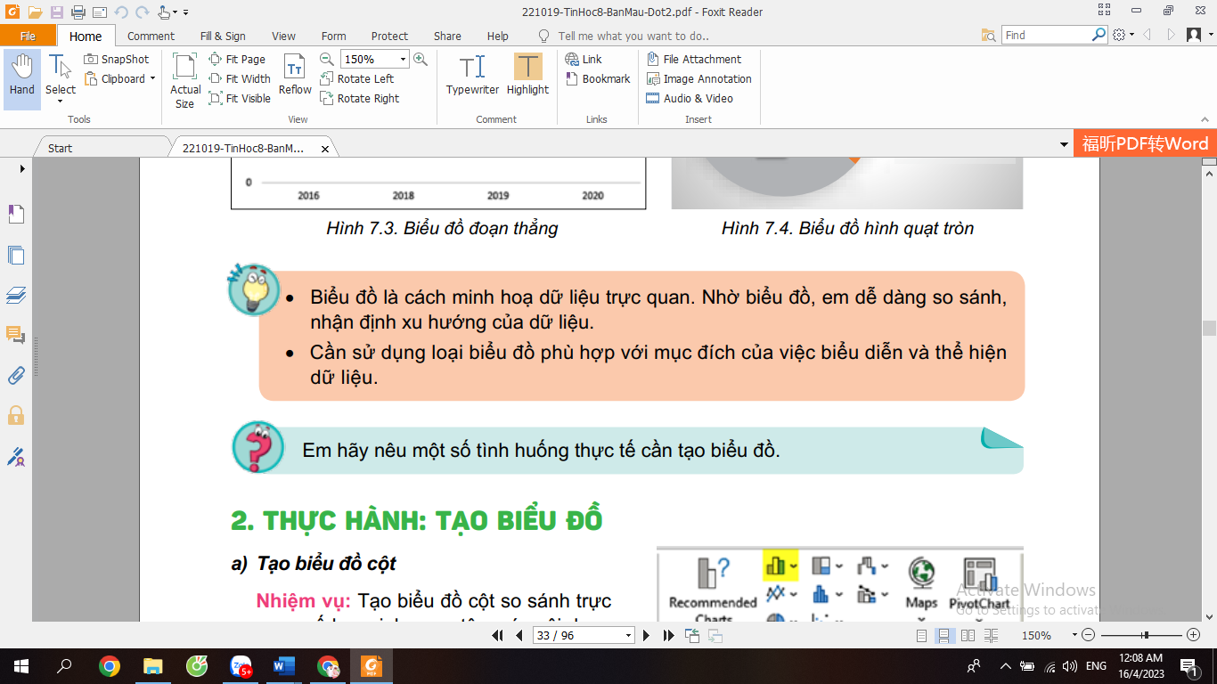

1. **Hoạt động 2: Thực hành sắp xếp dữ liệu (40 phút)**

a) *Mục tiêu*: HS thực hiện thao tác tạo biểu đồ cột, biểu đồ hình quạt tròn

b) *Nội dung*: GV chia nhóm HS (2-3HS/nhóm), thực hiện lần lượt theo hướng dẫn để thực hiện các thao tác tạo biểu đồ cột, biểu đồ hình quạt tròn.

d) *Tổ chức thực hiện:*

* *Chuyển giao nhiệm vụ*:
  + HS ngồi theo nhóm để thực hành trên máy tính, thực hiện theo hướng dẫn SGK để hoàn thành 2 nhiệm vụ sau trên bảng dữ liệu *7.1*
    - Nhiệm vụ 1: Tạo biểu đồ cột so sánh trực quan số học sinh quan tâm các nội dung Tin học
    - Nhiệm vụ 2: Tạo biểu đồ hình quạt như hình 7.4 để so sánh trực quan tỉ lệ phần trăm số học sinh của mỗi nội dung Tin học trên tổng số học sinh khảo sát.
  + HS thực hành theo nhóm, GV quan sát các thao tác thực hiện của các nhóm.
* *Thực hiện nhiệm vụ*: Các nhóm thực hiện theo yêu cầu
* *Báo cáo, thảo luận*: Các nhóm báo cáo kết quả sau khi thực hiện thao tác tạo biểu đồ, đưa ra các thao tác tạo biểu đồ và tiến hành đánh giá chéo kết quả của các nhóm
* *Kết luận và nhận định:* 
  + GV chốt lại thao tác thực hiện tạo biểu đồ cột và biểu đồ hình quạt tròn. GV đưa ra câu hỏi gợi mở về các biểu đồ khác

1. **Hoạt động 4: Luyện tập và vận dụng (25 phút)**

a) *Mục tiêu:*

* HS ghi nhớ nội dung bài học thực hiện thao tác tạo biểu đồ để giải quyết bài toán thực tế

b) *Nội dung*:Hs làm bài tập luyện tập và vận dụng trong SGK T35

c) *Sản phẩm*: Bài làm của hs

d) *Tổ chức thực hiện*:

* Chuyển giao nhiệm vụ: Chia hoạt động nhóm 2-3HS/nhóm
  + Thực hành các yêu cầu phần luyện tập
  + Làm bài tập phần vận dụng.
* Thực hiện nhiệm vụ: Nhóm HS thảo luận và trả lời câu hỏi phần luyện tập và vận dụng.
* Báo cáo, thảo luận: HS trả lời câu hỏi. Các nhóm khác nhận xét, đánh giá và bổ sung
* Kết luận, nhận định: GV đánh giá kết quả của HS và đưa ra kết luận. Nhấn mạnh thao tác tạo biểu đồ. GV nên khuyến khích HS chủ động đề xuất những yêu cầu về tạo biểu đồ để so sánh và nhận xét về xu hướng của dữ liệu, tức là cho biết ý nghĩa của dữ liệu.

GV nên tạo cơ hội để HS chia sẻ với các bạn và cả lớp về những yêu cầu tạo biểu đồ trên bảng dữ liệu tìm hiểu phần mềm mà các em quan tâm. Qua đó, HS được rèn luyện và phát triển năng lực xử lí thông tin để giải quyết bài toán thực tế đáp ứng nhu cầu của chính các em.